计算书

2026年10月28日

目录
1 结构总信息 1
1.1 结构总体和各层信息 1
1.2 平面无限刚下的结构位移 6
1.3 周期和地震作用 12
1.4 水平力效应验算 17
1.5 内外力平衡验算 19
1.6 超筋超限警告 21
2 计算模型西立面图 22
3 整个结构三维图 23
4 模板图 24
4.1 2F模板图 24
4.2 7F模板图 25
5 荷载平面图 26
5.1 1F荷载平面图 26
5.2 2F荷载平面图 27
5.3 8F荷载平面图 28
6 8F梁板挠度裂缝图 29
7 9F模型深化整体及细部三维图 31
8 结构整体计算结果列表 33

结构总信息

结构总体和各层信息
====================================================================
结构信息
====================================================================
计算程序: 建筑结构通用分析和设计软件GSSAP
开发单位: 广东省建筑设计研究院 深圳市广厦科技有限公司
计算时间: 2023年11月15日 14:44:44
--------------------------------------------------------------------
项目名称:
设计单位:
设 计:
审 核:
审 定:
--------------------------------------------------------------------
目录:
1.结构总体和各层信息
2.各层的重量、质心和刚度中心
3.各层的柱墙面积、墙长度和建筑面积
4.风荷载
5.侧向刚度比

1.结构总体和各层信息

总体信息..........................................................
结构总层数 :10
地下室层数 :0
有侧约束的地下室层数 :0
嵌固层最大结构层号 :0
裙房层数 :0
转换层所在层号 :
强制薄弱层结构层号 :
加强层所在的结构层号 :
结构形式 :框架
结构材料信息 :砼结构
结构重要性系数 :1.00
竖向荷载计算标志 :考虑模拟施工
考虑重力二阶效应 :不考虑
梁柱重叠部分简化为刚域 :考虑
砼柱计算长度系数计算原则 :按层
梁配筋计算考虑压筋的影响 :考虑
梁配筋计算考虑板的影响 :考虑
钢柱计算长度系数有无考虑侧移标志:不考虑
墙竖向细分最大尺寸 :2.00m
墙梁板水平细分最大尺寸 :2.00m
异形柱结构 :不是
装配式结构 :不是
所有楼层强制采用刚性楼板假定 :实际
填充墙刚度 :周期折减加大地震作用来考虑
计算中考虑楼梯构件的影响 :没考虑
是否为高层结构 :高层
广东高规 :不满足
各分塔和整体分别计算并配筋取大值:取本模型结果
建筑结构可靠性标准GB50068-2018 :满足
2022年强制性工程建设通用规范 :满足
自动算自重 :算

地震信息..........................................................
地震力计算 :水平
计算竖向振型 :不算
地震水准 :多遇
地震设防烈度 :6.00
场地类别(0,1,2,3,4),-4上海地区为:2
地震设计分组 :1
水平地震影响系数最大值 :按规范要求
特征周期 :按规范要求
计算地震作用的结构阻尼比 :0.05
地震影响系数曲线下降段的衰减指数:按规范要求
地震作用方向 :0.0,90.0
振型计算方法 :子空间迭代法
振型数 :9
计算扭转的地震方向 :单向
考虑偶然偏心 :不考虑
偶然偏心时质量偏心 :5.0%,5.0%
框架抗震等级 :4
剪力墙抗震等级 :4
构造抗震等级 :同抗震等级
周期折减系数 :0.80
全楼地震力放大系数 :1.00
顶部小塔楼考虑鞭梢效应的放大系数:1.00
框架剪力调整 :不调整
0.2V0调整系数上限 :2.00
框支柱调整系数上限 :5.00
性能要求 :性能1
人行走产生的作用力(kN) :0.30
楼盖单位面积有效重量(kN/m2) :4.55
楼盖跨度(m) :10.00

风导算信息........................................................
自动导算风力 :计算
计算风荷的基本风压 :0.50kN/m2
承载力设计时风荷载效应放大系数 :1.00
计算风荷的结构阻尼比 :0.05
基底相对风为0的标高 :0.00m
地面粗糙度 :B
风体形系数分段数 :1
第1段体形系数最高层号 :10
第1段体形系数 :1.30
计算层风荷载的结构基本周期 :按经验公式自动计算
风作用方向 :0.0,90.0,180.0,270.0
横风向风振影响 :考虑
结构截面类型 :矩形
角沿修正比例b/B(+为削角,-为凹角):0.000
扭转风振影响 :不考虑
计算舒适度的基本风压 :0.50kN/m2
计算舒适度的结构阻尼比 :0.02
考虑顺风向风振影响 :考虑

调整信息..........................................................
连梁刚度折减系数 :0.60
中梁(H<800mm)刚度放大系数 :1.50
中梁(H>=800mm)刚度放大系数 :1.00
梁负弯矩调幅系数 :0.80
梁跨中弯矩放大系数 :1.00
梁扭矩折减系数 :0.40
装配式现浇墙柱地震内力放大系数 :1.10
是否要进行墙柱基础活荷载折减标志:不折减
考虑活载不利布置 :考虑
考虑结构使用年限的活载调整系数 :1.00

组合系数..........................................................
恒荷载分项系数 :1.30
水荷载分项系数 :1.30
活荷载分项系数 :1.40
非屋面活载组合值系数 :0.70
屋面活载组合值系数 :0.70
活载重力荷载代表值系数 :0.50
吊车荷载分项系数 :1.50
吊车荷载组合值系数 :0.70
吊车重力荷载代表值系数 :0.00
温度荷载分项系数 :1.50
温度组合值系数 :0.70
雪荷载分项系数 :1.50
雪荷载组合值系数 :0.70
风荷载分项系数 :1.50
风荷载组合系数 :0.60
水平地震荷载分项系数 :1.40
竖向地震荷载分项系数 :0.50
非屋面活载准永久值系数 :0.40
屋面活载准永久值系数 :0.40
吊车荷载准永久值系数 :0.50
雪荷载准永久值系数 :0.20
地震与风同时组合 :不同时组合

材料信息..........................................................
砼构件的容重 :25.0kN/m3
梁主筋级别或强度 :360.0N/mm2
梁箍筋级别或强度 :270.0N/mm2
柱主筋级别或强度 :360.0N/mm2
柱箍筋级别或强度 :270.0N/mm2
墙端暗柱主筋级别或强度 :360.0N/mm2
墙水平分布筋级别或强度 :270.0N/mm2
板钢筋级别或强度 :270.0N/mm2
梁保护层厚度(按2010混规) :25mm
柱保护层厚度(按2010混规) :30mm
墙保护层厚度(按2010混规) :20mm
板保护层厚度(按2010混规) :20mm
混凝土热膨胀系数(1/℃) :1.00e-005
钢构件容重 :78.0kN/m3
钢构件牌号 :Q235
型钢构件牌号 :Q235
净截面和毛截面比值 :0.9
钢热膨胀系数(1/℃) :1.20e-005

地下室信息........................................................
X向基床反力系数 :10000kN/m3
Y向基床反力系数 :10000kN/m3
Z向基床反力系数 :10000kN/m3
地基承载力特征值 :180kN/m2
作用于管廊顶的地面附加活载 :0.00kN/m2
仓室底管道和人工检修的荷载 :6.00kN/m2
仓室顶吊钩的荷载 :0.00kN/m2
管廊顶底板人防等效荷载 :0kN/m2
作用于管廊外墙的地面附加活载 :3.50kN/m2
内墙面每侧设备荷载 :4.00kN/m2
管廊外墙人防等效荷载 :0kN/m2
土的自重 :18.00kN/m3
相对管廊最高点的地面标高 :0.00m
相对管廊最高点的水位标高 :0.00m
地下墙梁板最大裂缝 :0.20mm

每层几何信息......................................................
层号 下端层号 相对下端层高(m) 相对0层层高(m) 塔块号
1 0 3.00 3.00 1
2 1 3.00 6.00 1
3 2 3.00 9.00 1
4 3 3.00 12.00 1
5 4 3.00 15.00 1
6 5 3.00 18.00 1
7 6 3.00 21.00 1
8 7 3.00 24.00 1
9 8 3.00 27.00 1
10 9 3.00 30.00 1

每层材料信息(一)..................................................
层号 剪力墙柱砼等级 梁砼等级 板砼等级 砂浆强度等级 砌块强度等级
1 20 20 20 5.00 7.50
2 20 20 20 5.00 7.50
3 20 20 20 5.00 7.50
4 20 20 20 5.00 7.50
5 20 20 20 5.00 7.50
6 20 20 20 5.00 7.50
7 20 20 20 5.00 7.50
8 20 20 20 5.00 7.50
9 20 20 20 5.00 7.50
10 20 20 20 5.00 7.50

每层材料信息(二)..................................................
层号 砼斜柱 砼斜柱 钢管砼柱 钢管砼柱 钢管砼柱
弹性模量 抗压设计强度 砼弹性模量 砼抗压设计强度 钢管钢牌号
1 20.0 0.0 25.0 0.0 1.0
2 20.0 0.0 25.0 0.0 1.0
3 20.0 0.0 25.0 0.0 1.0
4 20.0 0.0 25.0 0.0 1.0
5 20.0 0.0 25.0 0.0 1.0
6 20.0 0.0 25.0 0.0 1.0
7 20.0 0.0 25.0 0.0 1.0
8 20.0 0.0 25.0 0.0 1.0
9 20.0 0.0 25.0 0.0 1.0
10 20.0 0.0 25.0 0.0 1.0

每层墙柱梁板数量..................................................
层号 塔号 梁数 柱数 墙段数 板数
1 1 73 24 0 31
2 1 73 24 0 31
3 1 73 24 0 31
4 1 73 24 0 31
5 1 73 24 0 31
6 1 73 24 0 31
7 1 73 24 0 31
8 1 73 24 0 31
9 1 73 24 0 31
10 1 73 24 0 31

每层塔号对应的塔名称................................................
层号 塔号 塔名称
1 1
2 1
3 1
4 1
5 1
6 1
7 1
8 1
9 1
10 1

2.各层的重量、质心和刚度中心
重量=恒载+活载
质量=恒载+0.50活载

层号 塔号 恒载(kN) 活载(kN) 重量(kN) 质量(kN) 质量比 质心(X,Y)(m) 刚心(X,Y)(m) 偏心率(X,Y)
1 1 2915 399 3315 3115 1.00 33.708 20.420 34.245 20.683 0.065 0.032
2 1 2915 399 3315 3115 1.00 33.708 20.420 34.245 20.683 0.065 0.032
3 1 2915 399 3315 3115 1.00 33.708 20.420 34.245 20.683 0.065 0.032
4 1 2915 399 3315 3115 1.00 33.708 20.420 34.245 20.683 0.065 0.032
5 1 2915 399 3315 3115 1.00 33.708 20.420 34.245 20.683 0.065 0.032
6 1 2915 399 3315 3115 1.00 33.708 20.420 34.245 20.683 0.065 0.032
7 1 2915 399 3315 3115 1.00 33.708 20.420 34.245 20.683 0.065 0.032
8 1 2915 399 3315 3115 1.00 33.708 20.420 34.245 20.683 0.065 0.032
9 1 2915 399 3315 3115 1.00 33.708 20.420 34.245 20.683 0.065 0.032
10 1 2915 399 3315 3115 1.00 33.708 20.420 34.245 20.683 0.065 0.032
--------------------------------------------------------------------------------------------------
合计: 29154 3992 33146 31150 最大上下层质量比:1.00

3.各层的柱面积、短肢墙面积、一般墙面积、墙总长、建筑面积、单位面积重量
单位面积重量=(恒载+活载)/建筑面积

层号 塔号 柱面积(m2) 短肢墙面积(m2) 一般墙面积(m2) 墙总长(m) 建筑面积(m2) 单位面积重量(kN/m2)
1 1 3.84 0.00 0.00 0.00 266.17 12.45
2 1 3.84 0.00 0.00 0.00 266.17 12.45
3 1 3.84 0.00 0.00 0.00 266.17 12.45
4 1 3.84 0.00 0.00 0.00 266.17 12.45
5 1 3.84 0.00 0.00 0.00 266.17 12.45
6 1 3.84 0.00 0.00 0.00 266.17 12.45
7 1 3.84 0.00 0.00 0.00 266.17 12.45
8 1 3.84 0.00 0.00 0.00 266.17 12.45
9 1 3.84 0.00 0.00 0.00 266.17 12.45
10 1 3.84 0.00 0.00 0.00 266.17 12.45
-----------------------------------------------------------------------------------------------
合计: 38.40 0.00 0.00 0.00 2661.69 12.45

4.风荷载

层号 塔号 0度风(kN) 90度风(kN) 180度风(kN) 270度风(kN)
1 1 30.65 61.07 30.65 61.07
2 1 30.65 61.07 30.65 61.07
3 1 30.65 61.07 30.65 61.07
4 1 32.38 64.51 32.38 64.51
5 1 34.62 68.97 34.62 68.97
6 1 36.57 72.85 36.57 72.85
7 1 38.30 76.30 38.30 76.30
8 1 39.86 79.42 39.86 79.42
9 1 41.29 82.27 41.29 82.27
10 1 42.62 84.92 42.62 84.92
--------------------------------------------------------------
合计: 357.59 712.45 357.59 712.45

层号 塔号 0度横风(kN) 90度横风(kN) 180度横风(kN) 270度横风(kN)
1 1 0.00 0.00 0.00 0.00
2 1 0.00 0.00 0.00 0.00
3 1 0.00 0.00 0.00 0.00
4 1 0.00 0.00 0.00 0.00
5 1 0.00 0.00 0.00 0.00
6 1 0.00 0.00 0.00 0.00
7 1 0.00 0.00 0.00 0.00
8 1 0.00 0.00 0.00 0.00
9 1 0.00 0.00 0.00 0.00
10 1 0.00 0.00 0.00 0.00
----------------------------------------------------------------------
合计: 0.00 0.00 0.00 0.00

5.层刚度比
5.1等效剪切刚度比(高规E.0.1)
0(度)方向.......................................................
层号 塔号 层侧向刚度 本层/上层 最小比值 本层/上三层平均值 最小比值 地震剪力增大
1 1 604445 1.00 0.70 1.00 0.80 1.00
2 1 604445 1.00 0.70 1.00 0.80 1.00
3 1 604445 1.00 0.70 1.00 0.80 1.00
4 1 604445 1.00 0.70 1.00 0.80 1.00
5 1 604445 1.00 0.70 1.00 0.80 1.00
6 1 604445 1.00 0.70 1.00 0.80 1.00
7 1 604445 1.00 0.70 1.00 0.80 1.00
8 1 604445 1.00 0.70 1.00
9 1 604445 1.00 0.70 1.00
10 1 604445 1.00

90(度)方向.......................................................
层号 塔号 层侧向刚度 本层/上层 最小比值 本层/上三层平均值 最小比值 地震剪力增大
1 1 604445 1.00 0.70 1.00 0.80 1.00
2 1 604445 1.00 0.70 1.00 0.80 1.00
3 1 604445 1.00 0.70 1.00 0.80 1.00
4 1 604445 1.00 0.70 1.00 0.80 1.00
5 1 604445 1.00 0.70 1.00 0.80 1.00
6 1 604445 1.00 0.70 1.00 0.80 1.00
7 1 604445 1.00 0.70 1.00 0.80 1.00
8 1 604445 1.00 0.70 1.00
9 1 604445 1.00 0.70 1.00
10 1 604445 1.00

5.2侧向刚度比(抗规3.4.3条文说明)(高规3.5.2-1)
楼层侧向刚度=层剪力/层间位移
0(度)方向.......................................................
层号 塔号 层侧向刚度 本层/上层 最小比值 本层/上三层平均值 最小比值 地震剪力增大
1 1 399925 1.38 0.70 1.43 0.80 1.00
2 1 288779 1.04 0.70 1.06 0.80 1.00
3 1 277398 1.02 0.70 1.04 0.80 1.00
4 1 271706 1.02 0.70 1.03 0.80 1.00
5 1 267422 1.01 0.70 1.03 0.80 1.00
6 1 263513 1.01 0.70 1.03 0.80 1.00
7 1 259884 1.01 0.70 1.08 0.80 1.00
8 1 256102 1.03 0.70 1.00
9 1 248249 1.15 0.70 1.00
10 1 215928 1.00

90(度)方向.......................................................
层号 塔号 层侧向刚度 本层/上层 最小比值 本层/上三层平均值 最小比值 地震剪力增大
1 1 312669 1.47 0.70 1.56 0.80 1.00
2 1 212706 1.07 0.70 1.11 0.80 1.00
3 1 198675 1.04 0.70 1.08 0.80 1.00
4 1 190474 1.04 0.70 1.07 0.80 1.00
5 1 183815 1.03 0.70 1.07 0.80 1.00
6 1 177713 1.03 0.70 1.08 0.80 1.00
7 1 171939 1.04 0.70 1.16 0.80 1.00
8 1 165986 1.07 0.70 1.00
9 1 155663 1.25 0.70 1.00
10 1 124203 1.00

平面无限刚下的结构位移
=====================================================================
实际模型下的结构位移
====================================================================
计算程序: 建筑结构通用分析和设计软件GSSAP
开发单位: 广东省建筑设计研究院 深圳市广厦科技有限公司
计算时间: 2023年11月15日 14:57:50
--------------------------------------------------------------------
项目名称:
设计单位:
设 计:
审 核:
审 定:
--------------------------------------------------------------------
1.静力荷载作用下位移
2.地震作用下位移
3.给定CQC地震剪力换算的水平力并考虑偶然偏心下的位移比

1.静力荷载作用下位移

工况 1 -- 重力恒载

层号 塔号 构件编号 Z向最大位移(mm)
1 1 柱 28 2.67
2 1 柱 28 3.51
3 1 柱 28 4.11
4 1 柱 28 4.50
5 1 柱 28 4.69
6 1 柱 28 4.68
7 1 柱 28 4.48
8 1 柱 28 4.08
9 1 柱 28 3.46
10 1 柱 28 2.73
------------------------------------
最大位移=4.69mm(及其层号=5)

工况 2 -- 重力活载

层号 塔号 构件编号 Z向最大位移(mm)
1 1 柱 28 0.27
2 1 柱 28 0.37
3 1 柱 28 0.47
4 1 柱 11 0.58
5 1 柱 11 0.68
6 1 柱 11 0.76
7 1 柱 11 0.82
8 1 柱 11 0.87
9 1 柱 11 0.91
10 1 柱 11 0.92
------------------------------------
最大位移=0.92mm(及其层号=10)

工况 3 -- 0度风荷载
位移与风同方向,单位为mm
层位移比=最大位移/层平均位移
层间位移比=最大层间位移/平均层间位移

层号 塔号 构件编号 水平最大位移 层平均位移 层位移比 层高(mm) 有害位移
构件编号 最大层间位移 平均层间位移 层间位移比 层间位移角 比例(%)
1 1 柱 1 0.89 0.89 1.00 3000
柱 1 0.89 0.89 1.00 1/3377 100.00
2 1 柱 1 2.02 2.01 1.01 3000
柱 1 1.13 1.13 1.00 1/2645 33.29
3 1 柱 1 3.09 3.08 1.01 3000
柱 1 1.07 1.07 1.00 1/2800 29.32
4 1 柱 1 4.07 4.05 1.01 3000
柱 1 0.98 0.98 1.00 1/3056 100.00
5 1 柱 1 4.95 4.92 1.01 3000
柱 1 0.88 0.88 1.00 1/3410 100.00
6 1 柱 1 5.72 5.68 1.01 3000
柱 1 0.77 0.77 1.00 1/3913 100.00
7 1 柱 1 6.37 6.32 1.01 3000
柱 1 0.64 0.64 1.00 1/4658 100.00
8 1 柱 1 6.88 6.82 1.01 3000
柱 1 0.51 0.51 1.00 1/5841 100.00
9 1 柱 1 7.26 7.19 1.01 3000
柱 1 0.38 0.38 1.00 1/7962 100.00
10 1 柱 1 7.50 7.42 1.01 3000
柱 1 0.24 0.24 1.00 1/9999 100.00
----------------------------------------------------------------------------------
最大层间位移角= 1/2645(及其层号=2)

工况 4 -- 90度风荷载
位移与风同方向,单位为mm
层位移比=最大位移/层平均位移
层间位移比=最大层间位移/平均层间位移

层号 塔号 构件编号 水平最大位移 层平均位移 层位移比 层高(mm) 有害位移
构件编号 最大层间位移 平均层间位移 层间位移比 层间位移角 比例(%)
1 1 柱 1 2.16 1.95 1.11 3000
柱 1 2.16 1.95 1.11 1/1385 100.00
2 1 柱 1 5.15 4.63 1.11 3000
柱 1 2.98 2.68 1.11 1/1005 30.54
3 1 柱 1 8.05 7.25 1.11 3000
柱 1 2.90 2.62 1.11 1/1033 25.44
4 1 柱 1 10.76 9.71 1.11 3000
柱 1 2.71 2.46 1.10 1/1107 22.85
5 1 柱 1 13.23 11.96 1.11 3000
柱 1 2.47 2.25 1.10 1/1214 20.58
6 1 柱 1 15.42 13.97 1.10 3000
柱 1 2.19 2.01 1.09 1/1368 18.00
7 1 柱 1 17.31 15.71 1.10 3000
柱 1 1.88 1.74 1.08 1/1592 14.90
8 1 柱 1 18.86 17.16 1.10 3000
柱 1 1.55 1.45 1.07 1/1935 10.80
9 1 柱 1 20.05 18.29 1.10 3000
柱 1 1.20 1.13 1.06 1/2505 4.62
10 1 柱 1 20.90 19.11 1.09 3000
柱 1 0.85 0.85 1.00 1/3543 100.00
----------------------------------------------------------------------------------
最大层间位移角= 1/1005(及其层号=2)

工况 5 -- 180度风荷载
位移与风同方向,单位为mm
层位移比=最大位移/层平均位移
层间位移比=最大层间位移/平均层间位移

层号 塔号 构件编号 水平最大位移 层平均位移 层位移比 层高(mm) 有害位移
构件编号 最大层间位移 平均层间位移 层间位移比 层间位移角 比例(%)
1 1 柱 1 0.89 0.89 1.00 3000
柱 1 0.89 0.89 1.00 1/3377 100.00
2 1 柱 1 2.02 2.01 1.01 3000
柱 1 1.13 1.13 1.00 1/2645 34.27
3 1 柱 1 3.09 3.08 1.01 3000
柱 1 1.07 1.07 1.00 1/2800 30.14
4 1 柱 1 4.07 4.05 1.01 3000
柱 1 0.98 0.98 1.00 1/3056 100.00
5 1 柱 1 4.95 4.92 1.01 3000
柱 1 0.88 0.88 1.00 1/3410 100.00
6 1 柱 1 5.72 5.68 1.01 3000
柱 1 0.77 0.77 1.00 1/3913 100.00
7 1 柱 1 6.37 6.32 1.01 3000
柱 1 0.64 0.64 1.00 1/4658 100.00
8 1 柱 1 6.88 6.82 1.01 3000
柱 1 0.51 0.51 1.00 1/5841 100.00
9 1 柱 1 7.26 7.19 1.01 3000
柱 1 0.38 0.38 1.00 1/7962 100.00
10 1 柱 1 7.50 7.42 1.01 3000
柱 1 0.24 0.24 1.00 1/9999 100.00
----------------------------------------------------------------------------------
最大层间位移角= 1/2645(及其层号=2)

工况 6 -- 270度风荷载
位移与风同方向,单位为mm
层位移比=最大位移/层平均位移
层间位移比=最大层间位移/平均层间位移

层号 塔号 构件编号 水平最大位移 层平均位移 层位移比 层高(mm) 有害位移
构件编号 最大层间位移 平均层间位移 层间位移比 层间位移角 比例(%)
1 1 柱 1 2.16 1.95 1.11 3000
柱 1 2.16 1.95 1.11 1/1385 100.00
2 1 柱 1 5.15 4.63 1.11 3000
柱 1 2.98 2.68 1.11 1/1005 30.54
3 1 柱 1 8.05 7.25 1.11 3000
柱 1 2.90 2.62 1.11 1/1033 25.44
4 1 柱 1 10.76 9.71 1.11 3000
柱 1 2.71 2.46 1.10 1/1107 22.85
5 1 柱 1 13.23 11.96 1.11 3000
柱 1 2.47 2.25 1.10 1/1214 20.58
6 1 柱 1 15.42 13.97 1.10 3000
柱 1 2.19 2.01 1.09 1/1368 18.00
7 1 柱 1 17.31 15.71 1.10 3000
柱 1 1.88 1.74 1.08 1/1592 14.90
8 1 柱 1 18.86 17.16 1.10 3000
柱 1 1.55 1.45 1.07 1/1935 10.80
9 1 柱 1 20.05 18.29 1.10 3000
柱 1 1.20 1.13 1.06 1/2505 4.62
10 1 柱 1 20.90 19.11 1.09 3000
柱 1 0.85 0.85 1.00 1/3543 100.00
----------------------------------------------------------------------------------
最大层间位移角= 1/1005(及其层号=2)

2.地震作用下位移

工况 7 -- 地震方向0度
位移与地震同方向,单位为mm
层位移比=最大位移/层平均位移
层间位移比=最大层间位移/平均层间位移

层号 塔号 构件编号 水平最大位移 层平均位移 层位移比 层高(mm) 有害位移
构件编号 最大层间位移 平均层间位移 层间位移比 层间位移角 比例(%)
1 1 柱 9 0.96 0.96 1.00 3000
柱 9 0.96 0.96 1.00 1/3110 100.00
2 1 柱 9 2.26 2.23 1.01 3000
柱 9 1.30 1.28 1.02 1/2307 35.04
3 1 柱 9 3.52 3.47 1.01 3000
柱 9 1.27 1.25 1.02 1/2369 30.93
4 1 柱 9 4.69 4.62 1.02 3000
柱 9 1.19 1.18 1.01 1/2516 29.03
5 1 柱 9 5.74 5.66 1.01 3000
柱 9 1.11 1.10 1.01 1/2699 27.55
6 1 柱 9 6.68 6.59 1.01 3000
柱 9 1.02 1.01 1.01 1/2938 25.91
7 1 柱 9 7.49 7.39 1.01 3000
柱 9 0.91 0.91 1.00 1/3280 100.00
8 1 柱 9 8.16 8.06 1.01 3000
柱 9 0.78 0.78 1.00 1/3836 100.00
9 1 柱 9 8.66 8.56 1.01 3000
柱 9 0.60 0.60 1.00 1/4967 100.00
10 1 柱 9 8.97 8.88 1.01 3000
柱 1 0.39 0.39 1.00 1/7771 100.00
----------------------------------------------------------------------------------
最大层间位移角= 1/2307(及其层号=2)

工况 8 -- 地震方向90度
位移与地震同方向,单位为mm
层位移比=最大位移/层平均位移
层间位移比=最大层间位移/平均层间位移

层号 塔号 构件编号 水平最大位移 层平均位移 层位移比 层高(mm) 有害位移
构件编号 最大层间位移 平均层间位移 层间位移比 层间位移角 比例(%)
1 1 柱 1 1.20 1.02 1.18 3000
柱 1 1.20 1.02 1.18 1/2501 100.00
2 1 柱 1 2.91 2.47 1.18 3000
柱 1 1.71 1.45 1.18 1/1753 32.06
3 1 柱 1 4.60 3.90 1.18 3000
柱 1 1.71 1.45 1.18 1/1756 27.33
4 1 柱 1 6.20 5.26 1.18 3000
柱 1 1.64 1.39 1.18 1/1831 25.17
5 1 柱 1 7.68 6.51 1.18 3000
柱 1 1.55 1.33 1.17 1/1930 23.77
6 1 柱 1 9.02 7.65 1.18 3000
柱 1 1.45 1.25 1.16 1/2063 22.24
7 1 柱 1 10.20 8.67 1.18 3000
柱 1 1.33 1.15 1.16 1/2255 20.61
8 1 柱 1 11.21 9.55 1.17 3000
柱 1 1.17 1.02 1.15 1/2568 17.95
9 1 柱 1 12.01 10.25 1.17 3000
柱 1 0.94 0.94 1.00 1/3183 100.00
10 1 柱 1 12.57 10.75 1.17 3000
柱 1 0.65 0.65 1.00 1/4619 100.00
----------------------------------------------------------------------------------
最大层间位移角= 1/1753(及其层号=2)

工况 9 -- +ex地震方向0度
位移与地震同方向,单位为mm
层位移比=最大位移/层平均位移
层间位移比=最大层间位移/平均层间位移

层号 塔号 构件编号 水平最大位移 层平均位移 层位移比 层高(mm) 有害位移
构件编号 最大层间位移 平均层间位移 层间位移比 层间位移角 比例(%)
1 1 柱 9 1.03 1.03 1.00 3000
柱 9 1.03 1.03 1.00 1/2907 100.00
2 1 柱 9 2.43 2.27 1.07 3000
柱 9 1.40 1.30 1.07 1/2148 35.25
3 1 柱 9 3.78 3.53 1.07 3000
柱 9 1.36 1.27 1.07 1/2203 31.10
4 1 柱 9 5.03 4.69 1.07 3000
柱 9 1.28 1.19 1.07 1/2339 29.24
5 1 柱 9 6.17 5.75 1.07 3000
柱 9 1.20 1.12 1.07 1/2509 27.78
6 1 柱 9 7.18 6.70 1.07 3000
柱 9 1.10 1.03 1.07 1/2730 26.17
7 1 柱 9 8.05 7.52 1.07 3000
柱 9 0.98 0.98 1.00 1/3046 100.00
8 1 柱 9 8.77 8.19 1.07 3000
柱 9 0.84 0.84 1.00 1/3561 100.00
9 1 柱 9 9.31 8.70 1.07 3000
柱 9 0.65 0.65 1.00 1/4607 100.00
10 1 柱 9 9.65 9.02 1.07 3000
柱 9 0.41 0.41 1.00 1/7357 100.00
----------------------------------------------------------------------------------
最大层间位移角= 1/2148(及其层号=2)

工况 10 -- +ex地震方向90度
位移与地震同方向,单位为mm
层位移比=最大位移/层平均位移
层间位移比=最大层间位移/平均层间位移

层号 塔号 构件编号 水平最大位移 层平均位移 层位移比 层高(mm) 有害位移
构件编号 最大层间位移 平均层间位移 层间位移比 层间位移角 比例(%)
1 1 柱 1 1.37 1.03 1.33 3000
柱 1 1.37 1.03 1.33 1/2184 100.00
2 1 柱 1 3.33 2.50 1.33 3000
柱 1 1.96 1.47 1.33 1/1532 31.98
3 1 柱 1 5.27 3.96 1.33 3000
柱 1 1.95 1.47 1.33 1/1537 26.94
4 1 柱 1 7.09 5.32 1.33 3000
柱 1 1.87 1.41 1.33 1/1604 25.13
5 1 柱 1 8.77 6.59 1.33 3000
柱 1 1.77 1.34 1.32 1/1693 23.93
6 1 柱 1 10.29 7.75 1.33 3000
柱 1 1.66 1.26 1.31 1/1812 22.39
7 1 柱 1 11.64 8.77 1.33 3000
柱 1 1.51 1.16 1.30 1/1984 20.66
8 1 柱 1 12.78 9.65 1.32 3000
柱 1 1.33 1.03 1.29 1/2262 18.01
9 1 柱 1 13.68 10.36 1.32 3000
柱 1 1.07 1.07 1.00 1/2810 100.00
10 1 柱 1 14.31 10.86 1.32 3000
柱 1 0.73 0.73 1.00 1/4099 100.00
----------------------------------------------------------------------------------
最大层间位移角= 1/1532(及其层号=2)

工况 11 -- -ex地震方向0度
位移与地震同方向,单位为mm
层位移比=最大位移/层平均位移
层间位移比=最大层间位移/平均层间位移

层号 塔号 构件编号 水平最大位移 层平均位移 层位移比 层高(mm) 有害位移
构件编号 最大层间位移 平均层间位移 层间位移比 层间位移角 比例(%)
1 1 柱 1 0.98 0.98 1.00 3000
柱 1 0.98 0.98 1.00 1/3049 100.00
2 1 柱 1 2.29 2.20 1.04 3000
柱 1 1.31 1.26 1.04 1/2290 34.82
3 1 柱 1 3.56 3.41 1.04 3000
柱 1 1.28 1.22 1.04 1/2348 30.74
4 1 柱 1 4.74 4.54 1.04 3000
柱 1 1.21 1.16 1.05 1/2483 28.81
5 1 柱 1 5.81 5.56 1.04 3000
柱 1 1.13 1.08 1.05 1/2652 27.31
6 1 柱 1 6.77 6.48 1.05 3000
柱 1 1.04 1.04 1.00 1/2875 100.00
7 1 柱 1 7.61 7.27 1.05 3000
柱 1 0.94 0.94 1.00 1/3193 100.00
8 1 柱 1 8.30 7.92 1.05 3000
柱 1 0.81 0.81 1.00 1/3711 100.00
9 1 柱 1 8.82 8.42 1.05 3000
柱 1 0.63 0.63 1.00 1/4754 100.00
10 1 柱 1 9.16 8.73 1.05 3000
柱 1 0.40 0.40 1.00 1/7414 100.00
----------------------------------------------------------------------------------
最大层间位移角= 1/2290(及其层号=2)

工况 12 -- -ex地震方向90度
位移与地震同方向,单位为mm
层位移比=最大位移/层平均位移
层间位移比=最大层间位移/平均层间位移

层号 塔号 构件编号 水平最大位移 层平均位移 层位移比 层高(mm) 有害位移
构件编号 最大层间位移 平均层间位移 层间位移比 层间位移角 比例(%)
1 1 柱 1 1.03 1.02 1.01 3000
柱 1 1.03 1.02 1.01 1/2911 100.00
2 1 柱 1 2.50 2.46 1.02 3000
柱 1 1.47 1.44 1.02 1/2039 32.88
3 1 柱 1 3.96 3.89 1.02 3000
柱 1 1.47 1.44 1.02 1/2039 27.11
4 1 柱 1 5.34 5.24 1.02 3000
柱 1 1.41 1.39 1.02 1/2123 25.24
5 1 柱 1 6.61 6.49 1.02 3000
柱 1 1.34 1.32 1.01 1/2234 23.82
6 1 柱 1 7.77 7.63 1.02 3000
柱 1 1.26 1.25 1.01 1/2384 22.26
7 1 柱 1 8.80 8.65 1.02 3000
柱 1 1.15 1.15 1.00 1/2603 20.80
8 1 柱 1 9.67 9.53 1.02 3000
柱 23 1.02 1.02 1.00 1/2929 17.94
9 1 柱 1 10.37 10.23 1.01 3000
柱 23 0.84 0.84 1.00 1/3555 100.00
10 1 柱 1 10.86 10.74 1.01 3000
柱 24 0.60 0.60 1.00 1/4992 100.00
----------------------------------------------------------------------------------
最大层间位移角= 1/2039(及其层号=2)

3.给定CQC地震剪力换算的水平力并考虑偶然偏心下的位移比

工况 1 -- +ex地震方向0度
位移与地震同方向,单位为mm
层位移比=最大位移/层平均位移
层间位移比=最大层间位移/平均层间位移

层号 塔号 构件编号 水平最大位移 层平均位移 层位移比 层高(mm) 有害位移
构件编号 最大层间位移 平均层间位移 层间位移比 层间位移角 比例(%)
1 1 柱 9 1.01 1.01 1.00 3000
柱 9 1.01 1.01 1.00 1/2967 100.00
2 1 柱 9 2.38 2.27 1.05 3000
柱 9 1.37 1.30 1.05 1/2190 34.96
3 1 柱 9 3.72 3.54 1.05 3000
柱 9 1.34 1.27 1.05 1/2241 30.37
4 1 柱 9 4.98 4.74 1.05 3000
柱 9 1.26 1.20 1.05 1/2375 28.07
5 1 柱 9 6.16 5.86 1.05 3000
柱 9 1.18 1.12 1.05 1/2545 26.40
6 1 柱 9 7.25 6.89 1.05 3000
柱 9 1.08 1.03 1.05 1/2766 24.55
7 1 柱 9 8.22 7.82 1.05 3000
柱 9 0.97 0.97 1.00 1/3078 100.00
8 1 柱 9 9.06 8.62 1.05 3000
柱 9 0.84 0.84 1.00 1/3582 100.00
9 1 柱 9 9.71 9.25 1.05 3000
柱 9 0.65 0.65 1.00 1/4596 100.00
10 1 柱 9 10.13 9.65 1.05 3000
柱 9 0.42 0.42 1.00 1/7221 100.00
----------------------------------------------------------------------------------
最大层间位移角= 1/2190(及其层号=2)
工况 2 -- +ex地震方向90度
位移与地震同方向,单位为mm
层位移比=最大位移/层平均位移
层间位移比=最大层间位移/平均层间位移

层号 塔号 构件编号 水平最大位移 层平均位移 层位移比 层高(mm) 有害位移
构件编号 最大层间位移 平均层间位移 层间位移比 层间位移角 比例(%)
1 1 柱 1 1.18 1.18 1.00 3000
柱 1 1.18 1.18 1.00 1/2551 100.00
2 1 柱 1 2.86 2.16 1.33 3000
柱 1 1.69 1.27 1.33 1/1778 31.79
3 1 柱 1 4.56 3.45 1.32 3000
柱 1 1.69 1.29 1.32 1/1771 26.13
4 1 柱 1 6.19 4.69 1.32 3000
柱 1 1.63 1.25 1.31 1/1841 23.83
5 1 柱 1 7.73 5.88 1.31 3000
柱 1 1.55 1.19 1.30 1/1937 21.92
6 1 柱 1 9.19 7.01 1.31 3000
柱 1 1.45 1.13 1.29 1/2064 20.11
7 1 柱 1 10.52 8.05 1.31 3000
柱 1 1.34 1.04 1.28 1/2245 17.97
8 1 柱 1 11.71 8.99 1.30 3000
柱 1 1.18 1.18 1.00 1/2534 100.00
9 1 柱 1 12.68 9.76 1.30 3000
柱 1 0.97 0.97 1.00 1/3094 100.00
10 1 柱 1 13.36 10.32 1.29 3000
柱 1 0.69 0.69 1.00 1/4372 100.00
----------------------------------------------------------------------------------
最大层间位移角= 1/1771(及其层号=3)
工况 3 -- -ex地震方向0度
位移与地震同方向,单位为mm
层位移比=最大位移/层平均位移
层间位移比=最大层间位移/平均层间位移

层号 塔号 构件编号 水平最大位移 层平均位移 层位移比 层高(mm) 有害位移
构件编号 最大层间位移 平均层间位移 层间位移比 层间位移角 比例(%)
1 1 柱 1 1.00 1.00 1.00 3000
柱 1 1.00 1.00 1.00 1/3002 100.00
2 1 柱 1 2.34 2.19 1.06 3000
柱 1 1.34 1.26 1.06 1/2245 34.52
3 1 柱 1 3.64 3.42 1.07 3000
柱 1 1.31 1.23 1.07 1/2293 30.00
4 1 柱 1 4.88 4.58 1.07 3000
柱 1 1.24 1.16 1.07 1/2420 27.62
5 1 柱 1 6.04 5.66 1.07 3000
柱 1 1.16 1.08 1.07 1/2582 25.89
6 1 柱 1 7.12 6.66 1.07 3000
柱 1 1.07 1.07 1.00 1/2796 100.00
7 1 柱 1 8.09 7.56 1.07 3000
柱 1 0.97 0.97 1.00 1/3099 100.00
8 1 柱 1 8.92 8.34 1.07 3000
柱 1 0.84 0.84 1.00 1/3587 100.00
9 1 柱 1 9.58 8.95 1.07 3000
柱 1 0.66 0.66 1.00 1/4558 100.00
10 1 柱 1 10.01 9.34 1.07 3000
柱 1 0.43 0.43 1.00 1/6977 100.00
----------------------------------------------------------------------------------
最大层间位移角= 1/2245(及其层号=2)
工况 4 -- -ex地震方向90度
位移与地震同方向,单位为mm
层位移比=最大位移/层平均位移
层间位移比=最大层间位移/平均层间位移

层号 塔号 构件编号 水平最大位移 层平均位移 层位移比 层高(mm) 有害位移
构件编号 最大层间位移 平均层间位移 层间位移比 层间位移角 比例(%)
1 1 柱 23 0.99 0.99 1.00 3000
柱 23 0.99 0.99 1.00 1/3026 100.00
2 1 柱 23 2.40 2.18 1.10 3000
柱 23 1.41 1.28 1.10 1/2122 32.20
3 1 柱 23 3.83 3.47 1.10 3000
柱 23 1.43 1.30 1.10 1/2099 26.46
4 1 柱 23 5.22 4.73 1.10 3000
柱 23 1.39 1.26 1.10 1/2162 23.90
5 1 柱 23 6.55 5.93 1.10 3000
柱 23 1.33 1.20 1.11 1/2253 22.15
6 1 柱 23 7.81 7.07 1.11 3000
柱 23 1.26 1.14 1.11 1/2379 20.29
7 1 柱 23 8.98 8.12 1.11 3000
柱 23 1.17 1.05 1.11 1/2563 18.10
8 1 柱 23 10.03 9.07 1.11 3000
柱 23 1.05 1.05 1.00 1/2857 100.00
9 1 柱 23 10.91 9.85 1.11 3000
柱 23 0.88 0.88 1.00 1/3421 100.00
10 1 柱 23 11.55 10.42 1.11 3000
柱 24 0.64 0.64 1.00 1/4663 100.00
----------------------------------------------------------------------------------
最大层间位移角= 1/2099(及其层号=3)
按弹性方法计算的楼层层间最大位移与层高之比Δu/h:
0方向风 = 1/2645(及其层号=2)
90方向风 = 1/1005(及其层号=2)
180方向风 = 1/2645(及其层号=2)
270方向风 = 1/1005(及其层号=2)
0方向地震= 1/2307(及其层号=2)
90方向地震= 1/1753(及其层号=2)

周期和地震作用
=====================================================================
周期和地震作用
====================================================================
计算程序: 建筑结构通用分析和设计软件GSSAP
开发单位: 广东省建筑设计研究院 深圳市广厦科技有限公司
计算时间: 2023年11月15日 14:57:50
--------------------------------------------------------------------
项目名称:
设计单位:
设 计:
审 核:
审 定:
--------------------------------------------------------------------
1.折减前振动周期(秒)、振型参与质量
2.平动系数和扭转系数
3.各地震作用工况的标准值
4.地震反应谱分析结果

1.折减前振动周期(秒)、振型参与质量

振型号 周期(秒) 单个振型参与质量(%) 累加振型参与质量(%)
X平动 Y平动 扭转 X平动 Y平动 扭转
1 1.596363 0.03 65.66 14.70 0.03 65.66 14.70
2 1.460599 0.87 14.36 65.55 0.90 80.02 80.24
3 1.395344 80.87 0.06 0.85 81.77 80.08 81.10
4 0.517373 0.01 8.46 2.61 81.77 88.54 83.70
5 0.476451 0.10 3.00 7.86 81.87 91.54 91.56
6 0.458124 10.14 0.01 0.08 92.02 91.55 91.64
7 0.293351 0.00 2.34 1.32 92.02 93.89 92.96
8 0.270526 0.02 1.36 2.28 92.04 95.25 95.24
9 0.265632 3.51 0.00 0.02 95.55 95.25 95.26
------------------------------------------------------
合计: 95.55 95.25 95.26

2.平动系数和扭转系数

结构层 1- 10(塔1)平动系数和扭转系数...............

振型号 周期(秒) 转角(度) 平动系数(X+Y) 扭转系数
1 1.596363 91.24 0.82(0.00+0.82) 0.18
2 1.460599 103.71 0.19(0.01+0.18) 0.81
3 1.395344 1.53 0.99(0.99+0.00) 0.01
4 0.517373 91.72 0.74(0.00+0.74) 0.26
5 0.476451 100.17 0.27(0.01+0.26) 0.73
6 0.458124 1.38 0.99(0.99+0.00) 0.01
7 0.293351 92.45 0.63(0.00+0.63) 0.37
8 0.270526 96.09 0.37(0.00+0.37) 0.63
9 0.265632 0.72 0.99(0.99+0.00) 0.01
---------------------------------------------------
扭转第1周期/平动第1周期=1.460599/1.596363=91.50%
本塔最不利地震方向=2.49度

3.各地震作用工况的标准值

地震方向0.00度...................................

振型 1
层号 塔号 X方向作用(kN) Y方向作用(kN) 扭矩(kN.m)
1 1 0.00 -0.08 0.33
2 1 0.00 -0.20 0.80
3 1 0.01 -0.32 1.27
4 1 0.01 -0.44 1.73
5 1 0.01 -0.55 2.15
6 1 0.01 -0.65 2.53
7 1 0.02 -0.74 2.85
8 1 0.02 -0.82 3.11
9 1 0.02 -0.88 3.30
10 1 0.02 -0.92 3.42
-------------------------------------------------------
合计: 0.12 -5.58 21.48

振型 2
层号 塔号 X方向作用(kN) Y方向作用(kN) 扭矩(kN.m)
1 1 0.06 0.21 3.89
2 1 0.13 0.51 9.47
3 1 0.21 0.83 15.15
4 1 0.29 1.14 20.61
5 1 0.36 1.44 25.71
6 1 0.42 1.72 30.30
7 1 0.48 1.97 34.25
8 1 0.53 2.19 37.48
9 1 0.57 2.36 39.91
10 1 0.60 2.49 41.51
-------------------------------------------------------
合计: 3.65 14.86 258.29

振型 3
层号 塔号 X方向作用(kN) Y方向作用(kN) 扭矩(kN.m)
1 1 5.72 -0.14 -4.38
2 1 13.51 -0.35 -11.20
3 1 21.28 -0.56 -18.03
4 1 28.70 -0.76 -24.42
5 1 35.56 -0.95 -30.21
6 1 41.68 -1.11 -35.26
7 1 46.91 -1.25 -39.46
8 1 51.11 -1.36 -42.70
9 1 54.19 -1.44 -44.90
10 1 56.11 -1.49 -46.03
-------------------------------------------------------
合计: 354.78 -9.44 -296.59

振型 4
层号 塔号 X方向作用(kN) Y方向作用(kN) 扭矩(kN.m)
1 1 0.01 -0.33 1.59
2 1 0.02 -0.74 3.55
3 1 0.03 -1.01 4.85
4 1 0.03 -1.08 5.16
5 1 0.03 -0.94 4.40
6 1 0.02 -0.60 2.74
7 1 0.00 -0.14 0.49
8 1 -0.01 0.35 -1.88
9 1 -0.02 0.79 -3.89
10 1 -0.03 1.08 -5.19
-------------------------------------------------------
合计: 0.08 -2.62 11.83

振型 5
层号 塔号 X方向作用(kN) Y方向作用(kN) 扭矩(kN.m)
1 1 0.16 0.79 10.94
2 1 0.33 1.75 24.23
3 1 0.43 2.38 33.00
4 1 0.45 2.55 35.09
5 1 0.39 2.22 30.03
6 1 0.25 1.44 18.81
7 1 0.06 0.36 3.69
8 1 -0.15 -0.81 -12.32
9 1 -0.33 -1.84 -26.04
10 1 -0.46 -2.57 -35.00
-------------------------------------------------------
合计: 1.13 6.26 82.43

振型 6
层号 塔号 X方向作用(kN) Y方向作用(kN) 扭矩(kN.m)
1 1 17.28 -0.39 -11.17
2 1 37.17 -0.87 -26.74
3 1 49.91 -1.19 -37.26
4 1 52.53 -1.26 -39.74
5 1 44.42 -1.07 -33.60
6 1 27.21 -0.66 -20.20
7 1 4.36 -0.11 -2.47
8 1 -19.54 0.47 15.72
9 1 -39.70 0.96 30.43
10 1 -52.38 1.29 38.81
-------------------------------------------------------
合计: 121.26 -2.82 -86.23

振型 7
层号 塔号 X方向作用(kN) Y方向作用(kN) 扭矩(kN.m)
1 1 0.02 -0.46 2.83
2 1 0.04 -0.86 5.29
3 1 0.03 -0.80 4.92
4 1 0.01 -0.31 1.82
5 1 -0.02 0.35 -2.28
6 1 -0.03 0.81 -5.09
7 1 -0.03 0.81 -5.04
8 1 -0.01 0.36 -2.14
9 1 0.01 -0.30 1.99
10 1 0.04 -0.82 5.17
-------------------------------------------------------
合计: 0.05 -1.22 7.47

振型 8
层号 塔号 X方向作用(kN) Y方向作用(kN) 扭矩(kN.m)
1 1 0.08 0.69 7.24
2 1 0.14 1.27 13.44
3 1 0.12 1.18 12.46
4 1 0.04 0.45 4.62
5 1 -0.06 -0.52 -5.72
6 1 -0.13 -1.19 -12.81
7 1 -0.13 -1.20 -12.70
8 1 -0.06 -0.54 -5.44
9 1 0.05 0.44 4.94
10 1 0.13 1.22 12.93
-------------------------------------------------------
合计: 0.19 1.80 18.97

振型 9
层号 塔号 X方向作用(kN) Y方向作用(kN) 扭矩(kN.m)
1 1 17.58 -0.21 -8.62
2 1 31.60 -0.39 -17.88
3 1 28.57 -0.36 -17.35
4 1 9.82 -0.12 -6.70
5 1 -14.28 0.18 7.94
6 1 -30.35 0.37 18.04
7 1 -29.47 0.36 17.71
8 1 -12.11 0.15 7.16
9 1 12.12 -0.15 -7.48
10 1 30.30 -0.39 -18.22
-------------------------------------------------------
合计: 43.78 -0.57 -25.40

各振型作用下0.00度方向的基底剪力和扭矩:
振型号 X方向作用(kN) Y方向作用(kN) 扭矩(kN.m)
1 0.12 -5.58 21.48
2 3.65 14.86 258.29
3 354.78 -9.44 -296.59
4 0.08 -2.62 11.83
5 1.13 6.26 82.43
6 121.26 -2.82 -86.23
7 0.05 -1.22 7.47
8 0.19 1.80 18.97
9 43.78 -0.57 -25.40

0.00度总的地震作用:
X方向作用= 381.95(kN)
Y方向作用= 8.05(kN)
扭矩= 180.55(kN.m)

地震方向90.00度...................................

振型 1
层号 塔号 X方向作用(kN) Y方向作用(kN) 扭矩(kN.m)
1 1 -0.10 3.67 -14.86
2 1 -0.22 9.02 -36.39
3 1 -0.34 14.55 -58.16
4 1 -0.45 19.95 -79.03
5 1 -0.56 25.07 -98.34
6 1 -0.66 29.75 -115.59
7 1 -0.74 33.88 -130.32
8 1 -0.80 37.33 -142.17
9 1 -0.85 40.03 -150.85
10 1 -0.88 41.96 -156.34
-------------------------------------------------------
合计: -5.58 255.21 -982.04

振型 2
层号 塔号 X方向作用(kN) Y方向作用(kN) 扭矩(kN.m)
1 1 0.24 0.85 15.81
2 1 0.55 2.09 38.54
3 1 0.86 3.38 61.62
4 1 1.16 4.65 83.85
5 1 1.46 5.87 104.58
6 1 1.72 7.01 123.24
7 1 1.96 8.02 139.34
8 1 2.16 8.89 152.47
9 1 2.32 9.59 162.33
10 1 2.44 10.11 168.85
-------------------------------------------------------
合计: 14.86 60.46 1050.62

振型 3
层号 塔号 X方向作用(kN) Y方向作用(kN) 扭矩(kN.m)
1 1 -0.15 0.00 0.12
2 1 -0.36 0.01 0.30
3 1 -0.57 0.01 0.48
4 1 -0.76 0.02 0.65
5 1 -0.95 0.03 0.80
6 1 -1.11 0.03 0.94
7 1 -1.25 0.03 1.05
8 1 -1.36 0.04 1.14
9 1 -1.44 0.04 1.19
10 1 -1.49 0.04 1.22
-------------------------------------------------------
合计: -9.44 0.25 7.89

振型 4
层号 塔号 X方向作用(kN) Y方向作用(kN) 扭矩(kN.m)
1 1 -0.40 11.54 -55.10
2 1 -0.80 25.60 -122.94
3 1 -1.05 35.00 -167.83
4 1 -1.10 37.44 -178.47
5 1 -0.94 32.36 -152.34
6 1 -0.59 20.74 -94.63
7 1 -0.11 4.84 -16.96
8 1 0.39 -12.25 64.96
9 1 0.83 -27.21 134.64
10 1 1.14 -37.42 179.50
-------------------------------------------------------
合计: -2.62 90.63 -409.16

振型 5
层号 塔号 X方向作用(kN) Y方向作用(kN) 扭矩(kN.m)
1 1 0.89 4.38 60.52
2 1 1.81 9.65 134.01
3 1 2.39 13.17 182.49
4 1 2.51 14.11 194.06
5 1 2.15 12.25 166.06
6 1 1.37 7.95 104.04
7 1 0.32 2.00 20.39
8 1 -0.81 -4.46 -68.15
9 1 -1.82 -10.20 -144.00
10 1 -2.54 -14.22 -193.56
-------------------------------------------------------
合计: 6.26 34.64 455.86

振型 6
层号 塔号 X方向作用(kN) Y方向作用(kN) 扭矩(kN.m)
1 1 -0.40 0.01 0.26
2 1 -0.87 0.02 0.62
3 1 -1.16 0.03 0.87
4 1 -1.22 0.03 0.93
5 1 -1.03 0.03 0.78
6 1 -0.63 0.02 0.47
7 1 -0.10 0.00 0.06
8 1 0.46 -0.01 -0.37
9 1 0.92 -0.02 -0.71
10 1 1.22 -0.03 -0.90
-------------------------------------------------------
合计: -2.82 0.07 2.01

振型 7
层号 塔号 X方向作用(kN) Y方向作用(kN) 扭矩(kN.m)
1 1 -0.53 10.99 -67.61
2 1 -0.89 20.49 -126.28
3 1 -0.78 19.15 -117.29
4 1 -0.26 7.35 -43.38
5 1 0.39 -8.38 54.40
6 1 0.83 -19.32 121.42
7 1 0.82 -19.40 120.14
8 1 0.35 -8.57 51.11
9 1 -0.31 7.22 -47.45
10 1 -0.84 19.62 -123.31
-------------------------------------------------------
合计: -1.22 29.15 -178.25

振型 8
层号 塔号 X方向作用(kN) Y方向作用(kN) 扭矩(kN.m)
1 1 0.79 6.45 68.15
2 1 1.31 11.95 126.50
3 1 1.15 11.14 117.25
4 1 0.39 4.28 43.50
5 1 -0.57 -4.86 -53.85
6 1 -1.20 -11.24 -120.57
7 1 -1.19 -11.33 -119.49
8 1 -0.52 -5.05 -51.21
9 1 0.44 4.16 46.47
10 1 1.20 11.44 121.70
-------------------------------------------------------
合计: 1.80 16.95 178.45

振型 9
层号 塔号 X方向作用(kN) Y方向作用(kN) 扭矩(kN.m)
1 1 -0.23 0.00 0.11
2 1 -0.41 0.01 0.23
3 1 -0.37 0.00 0.23
4 1 -0.13 0.00 0.09
5 1 0.19 -0.00 -0.10
6 1 0.40 -0.00 -0.24
7 1 0.39 -0.00 -0.23
8 1 0.16 -0.00 -0.09
9 1 -0.16 0.00 0.10
10 1 -0.40 0.01 0.24
-------------------------------------------------------
合计: -0.57 0.01 0.33

各振型作用下90.00度方向的基底剪力和扭矩:
振型号 X方向作用(kN) Y方向作用(kN) 扭矩(kN.m)
1 -5.58 255.21 -982.04
2 14.86 60.46 1050.62
3 -9.44 0.25 7.89
4 -2.62 90.63 -409.16
5 6.26 34.64 455.86
6 -2.82 0.07 2.01
7 -1.22 29.15 -178.25
8 1.80 16.95 178.45
9 -0.57 0.01 0.33

90.00度总的地震作用:
X方向作用= 8.05(kN)
Y方向作用= 319.11(kN)
扭矩= 1050.60(kN.m)

4.地震反应谱分析结果
0.0度方向.............................................................
层号 塔号 地震力(kN) 地震剪力(kN) 倾覆弯矩(kN.m) 地震剪力换算的水平力(kN)
1 1 25.88 381.95 7356.51 12.74
2 1 51.76 369.21 6322.07 23.70
3 1 62.60 345.51 5337.78 26.25
4 1 61.56 319.26 4412.51 25.82
5 1 58.95 293.45 3543.74 27.29
6 1 58.37 266.16 2729.60 30.47
7 1 55.89 235.69 1973.80 36.51
8 1 56.50 199.18 1287.27 49.32
9 1 68.42 149.86 695.93 67.45
10 1 82.40 82.40 247.21 82.40

90.0度方向.............................................................
层号 塔号 地震力(kN) 地震剪力(kN) 倾覆弯矩(kN.m) 地震剪力换算的水平力(kN)
1 1 22.25 319.11 6097.01 10.97
2 1 45.60 308.13 5244.12 20.70
3 1 55.40 287.43 4436.27 22.40
4 1 53.99 265.03 3679.61 21.20
5 1 51.22 243.84 2969.46 21.96
6 1 50.78 221.88 2301.99 24.14
7 1 48.08 197.74 1678.39 28.61
8 1 47.24 169.13 1105.70 39.74
9 1 57.98 129.39 604.56 56.96
10 1 72.42 72.42 217.27 72.42

水平力效应验算
====================================================================
水平力效应验算
====================================================================
计算程序: 建筑结构通用分析和设计软件GSSAP
开发单位: 广东省建筑设计研究院深圳市广厦科技有限公司
计算时间: 2017年11月21日 16:21:29
--------------------------------------------------------------------
项目名称:
设计单位:
设计:
审核:
审定:
--------------------------------------------------------------------
1.重力二阶效应及结构稳定
2.地震作用的剪重比
3.倾覆力矩
4.罕遇地震作用下薄弱层验算
5.楼层层间抗侧力结构的承载力比值
6.最大剪力墙(柱)轴压比

1.重力二阶效应及结构稳定
考虑地震和风的重力二阶效应

0.00度方向...................................................................
层号塔号刚重比层侧向刚度 20*∑Gi/层高位移系数内力系数 10*∑Gi/层高稳定性
1 1 672.9 1829549 54375 1.00 1.00 27187 满足
2 1 1124.9 1557664 27694 1.00 1.00 13847 满足

90.00度方向...................................................................
层号塔号刚重比层侧向刚度 20*∑Gi/层高位移系数内力系数 10*∑Gi/层高稳定性
1 1 1756.9 4776453 54375 1.00 1.00 27187 满足
2 1 2139.1 2962075 27694 1.00 1.00 13847 满足

2.地震作用的剪重比

0.00度地震方向..............................................
基本周期= 0.120490秒
层号塔号薄弱层放大后楼层剪力(kN) 重力(kN) 剪重比(%) 最小要求(%) 调整系数
1 1 288.20 6382.76 4.52 1.60 1.00
2 1 198.27 3245.74 6.11 1.60 1.00

90.00度地震方向..............................................
基本周期= 0.072905秒
层号塔号薄弱层放大后楼层剪力(kN) 重力(kN) 剪重比(%) 最小要求(%) 调整系数
1 1 386.38 6382.76 6.05 1.60 1.00
2 1 265.84 3245.74 8.19 1.60 1.00

3.倾覆力矩
单位为kN.m
以下地震总倾覆力矩由给定水平力作用下的墙柱剪力求得,只用于比较墙柱倾覆力矩

0.00度地震方向.....................................................
层号塔号总倾覆力矩柱倾覆力矩比例(%) 一般墙倾覆力矩比例(%) 短墙倾覆力矩比例(%)
1 1 1482.73 91.65 6.2 1371.84 92.5 19.24 1.3
2 1 594.82 43.93 7.4 543.31 91.3 7.58 1.3

90.00度地震方向.....................................................
层号塔号总倾覆力矩柱倾覆力矩比例(%) 一般墙倾覆力矩比例(%) 短墙倾覆力矩比例(%)
1 1 1956.67 106.14 5.4 1798.92 91.9 51.61 2.6
2 1 797.52 51.04 6.4 732.13 91.8 14.35 1.8

0.00度风方向.......................................................
层号塔号总倾覆力矩柱倾覆力矩比例(%) 一般墙倾覆力矩比例(%) 短墙倾覆力矩比例(%)
1 1 242.34 14.71 6.1 223.41 92.2 4.22 1.7
2 1 78.96 5.96 7.5 71.52 90.6 1.48 1.9

90.00度风方向.......................................................
层号塔号总倾覆力矩柱倾覆力矩比例(%) 一般墙倾覆力矩比例(%) 短墙倾覆力矩比例(%)
1 1 211.77 11.32 5.3 194.66 91.9 5.79 2.7
2 1 70.20 4.61 6.6 64.60 92.0 0.99 1.4

180.00度风方向.......................................................
层号塔号总倾覆力矩柱倾覆力矩比例(%) 一般墙倾覆力矩比例(%) 短墙倾覆力矩比例(%)
1 1 242.34 14.71 6.1 223.41 92.2 4.22 1.7
2 1 78.96 5.96 7.5 71.52 90.6 1.48 1.9

270.00度风方向.......................................................
层号塔号总倾覆力矩柱倾覆力矩比例(%) 一般墙倾覆力矩比例(%) 短墙倾覆力矩比例(%)
1 1 211.77 11.32 5.3 194.66 91.9 5.79 2.7
2 1 70.20 4.61 6.6 64.60 92.0 0.99 1.4

4.罕遇地震作用下薄弱层验算
适用12层且侧向刚度无突变的框架结构
地震方向0度...................................
层号塔号设计剪力(kN) 承载力剪力(kN) 屈服系数层高(mm)
1 1 2984.49 3234.49 1.08 3000
2 1 2030.63 2942.94 1.45 3000
层号塔号弹性层间位移(mm) 弹性层间位移角放大系数塑性层间位移(mm) 塑性层间位移角
1 1 1.15 1/1599 1.30 1.50 1/1230
2 1 0.92 1/1599 1.30 1.20 1/1230

地震方向90度...................................
层号塔号设计剪力(kN) 承载力剪力(kN) 屈服系数层高(mm)
1 1 2415.83 3488.96 1.44 3000
2 1 1662.67 3066.76 1.84 3000
层号塔号弹性层间位移(mm) 弹性层间位移角放大系数塑性层间位移(mm) 塑性层间位移角
1 1 0.51 1/1599 1.30 0.66 1/1230
2 1 0.56 1/1599 1.30 0.73 1/1230

5.楼层层间抗侧力结构的承载力比值
0(度)方向.......................................................
层号塔号楼层承载力(kN) 本层/上层最小比值
1 1 3234 1.10 0.65
2 1 2943

90(度)方向.......................................................
层号塔号楼层承载力(kN) 本层/上层最小比值
1 1 3489 1.14 0.65
2 1 3067

6.最大剪力墙(柱)轴压比
层1剪力墙13轴压比=0.06
层1柱4轴压比=0.60

内外力平衡验算
====================================================================
内外力平衡验算
====================================================================
计算程序: 建筑结构通用分析和设计软件GSSAP
开发单位: 广东省建筑设计研究院 深圳市广厦科技有限公司
计算时间: 2023年11月15日 14:57:52
--------------------------------------------------------------------
项目名称:
设计单位:
设 计:
审 核:
审 定:
--------------------------------------------------------------------
1.重力恒载和重力活载轴力平衡验算
2.风荷载作用下剪力平衡验算
3.地震作用下剪力平衡验算

1.重力恒载和重力活载轴力平衡验算

层号 塔号 恒载(kN) 恒载下轴力(kN) 活载(kN) 活载下轴力(kN)
1 1 2915.40 29153.97 399.17 3991.71
2 1 2915.40 26238.57 399.17 3592.54
3 1 2915.40 23323.17 399.17 3193.37
4 1 2915.40 20407.78 399.17 2794.20
5 1 2915.40 17492.38 399.17 2395.03
6 1 2915.40 14576.99 399.17 1995.85
7 1 2915.40 11661.59 399.17 1596.68
8 1 2915.40 8746.19 399.17 1197.51
9 1 2915.40 5830.79 399.17 798.34
10 1 2915.40 2915.40 399.17 399.17
---------------------------------------------------------
合计: 29153.99 3991.72
1层轴力 29153.97 3991.71

2.风荷载作用下剪力平衡验算

0.00度风荷载方向..............................................
层号 塔号 楼层风荷载(kN) 楼层剪力(kN)
1 1 30.65 357.59
2 1 30.65 326.94
3 1 30.65 296.29
4 1 32.38 265.64
5 1 34.62 233.26
6 1 36.57 198.64
7 1 38.30 162.07
8 1 39.86 123.77
9 1 41.29 83.91
10 1 42.62 42.62
--------------------------------
约束层以上:
合计: 357.59
总剪力= 357.59

90.00度风荷载方向..............................................
层号 塔号 楼层风荷载(kN) 楼层剪力(kN)
1 1 61.07 712.45
2 1 61.07 651.38
3 1 61.07 590.31
4 1 64.51 529.24
5 1 68.97 464.73
6 1 72.85 395.76
7 1 76.30 322.91
8 1 79.42 246.61
9 1 82.27 167.19
10 1 84.92 84.92
--------------------------------
约束层以上:
合计: 712.45
总剪力= 712.45

180.00度风荷载方向..............................................
层号 塔号 楼层风荷载(kN) 楼层剪力(kN)
1 1 30.65 357.59
2 1 30.65 326.94
3 1 30.65 296.29
4 1 32.38 265.64
5 1 34.62 233.26
6 1 36.57 198.64
7 1 38.30 162.07
8 1 39.86 123.77
9 1 41.29 83.91
10 1 42.62 42.62
--------------------------------
约束层以上:
合计: 357.59
总剪力= 357.59

270.00度风荷载方向..............................................
层号 塔号 楼层风荷载(kN) 楼层剪力(kN)
1 1 61.07 712.45
2 1 61.07 651.38
3 1 61.07 590.31
4 1 64.51 529.24
5 1 68.97 464.73
6 1 72.85 395.76
7 1 76.30 322.91
8 1 79.42 246.61
9 1 82.27 167.19
10 1 84.92 84.92
--------------------------------
约束层以上:
合计: 712.45
总剪力= 712.45

3.地震作用下剪力平衡验算
CQC内力组合后不能保证剪力和地震力绝对平衡,只能大致平衡

0.00度地震方向..............................................
层号 塔号 楼层以上累计地震力(kN) 楼层剪力(kN)
1 1 381.95 382.09
2 1 369.21 369.41
3 1 345.51 345.73
4 1 319.26 319.48
5 1 293.45 293.65
6 1 266.16 266.36
7 1 235.69 235.94
8 1 199.18 199.61
9 1 149.86 150.64
10 1 82.40 86.16
---------------------------------------
约束层以上:
总地震力= 381.95
总剪力= 382.09

90.00度地震方向..............................................
层号 塔号 楼层以上累计地震力(kN) 楼层剪力(kN)
1 1 319.11 336.50
2 1 308.13 324.42
3 1 287.43 302.14
4 1 265.03 278.30
5 1 243.84 255.96
6 1 221.88 232.94
7 1 197.74 207.82
8 1 169.13 178.22
9 1 129.39 136.90
10 1 72.42 79.67
---------------------------------------
约束层以上:
总地震力= 319.11
总剪力= 336.50

超筋超限警告
====================================================================
超筋超限警告输出
====================================================================
计算程序: 建筑结构通用分析与设计软件GSSAP
开发单位: 广东省建筑设计研究院深圳市广厦科技有限公司
计算时间: 2017年11月22日 08:53:28
--------------------------------------------------------------------
项目名称:
设计单位:
设计:
审核:
审定:
--------------------------------------------------------------------

1.层1梁23--M= 139.92>Mu=0.5fcbh02+fchf'(bf'-b)(h0-0.5hf')= 77.99极限(经济)承载弯矩
2.层1梁23--V= 175.53>0.25βcfcbh0= 157.68(混6.3.1-1)
3.层1梁23--(V/b/h0+T/0.8/Wt)= 3352.49>0.25βcfc= 2975.00(混6.4.1-1)
4.层1梁24--M= 142.44>Mu=0.5fcbh02+fchf'(bf'-b)(h0-0.5hf')= 77.99极限(经济)承载弯矩
5.层1梁24--V= 177.64>0.25βcfcbh0= 157.68(混6.3.1-1)
6.层1梁24--(V/b/h0+T/0.8/Wt)= 3058.63>0.25βcfc= 2975.00(混6.4.1-1)

计算模型西立面图
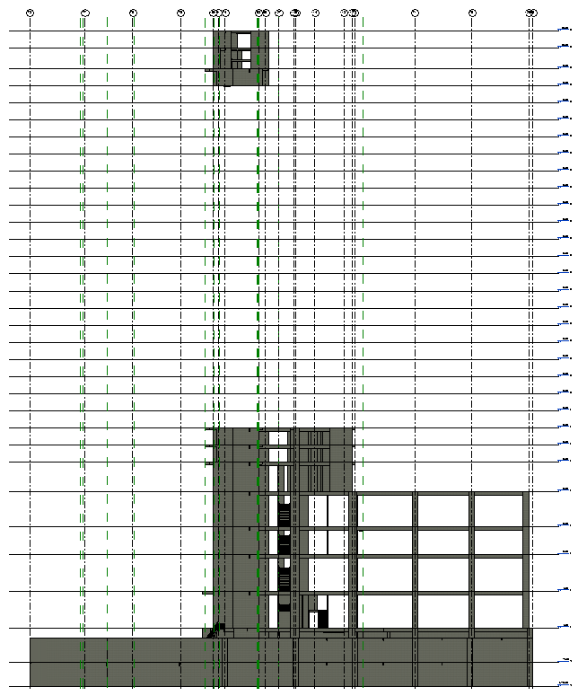
图1 计算模型西立面图

整个结构三维图

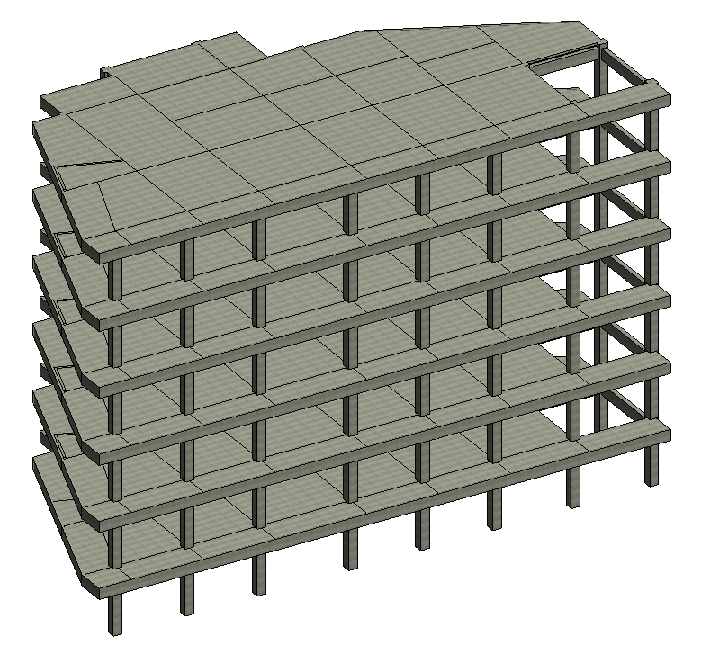
图2 整体结构三维图

模板图

2F模板图
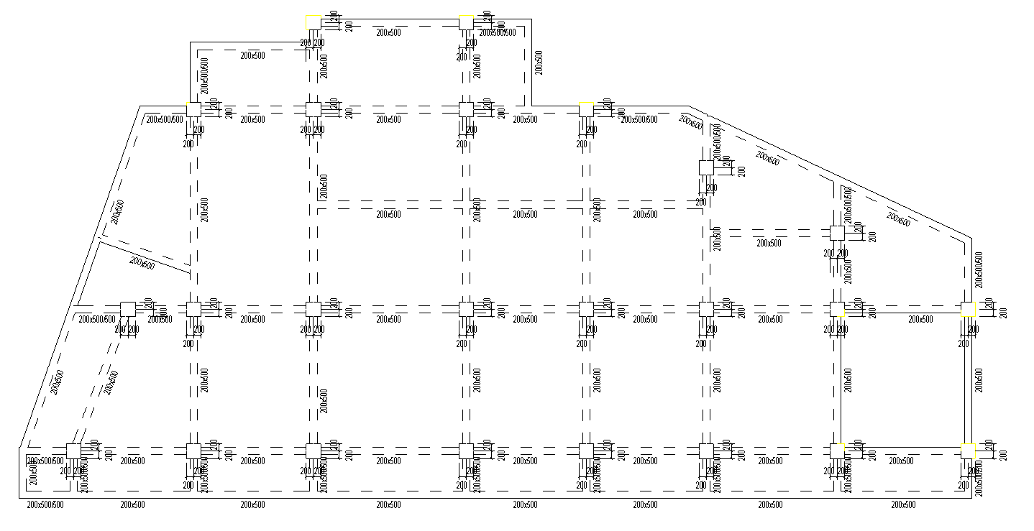
图3 2F模板图

7F模板图
图4 7F模板图

荷载平面图

1F荷载平面图
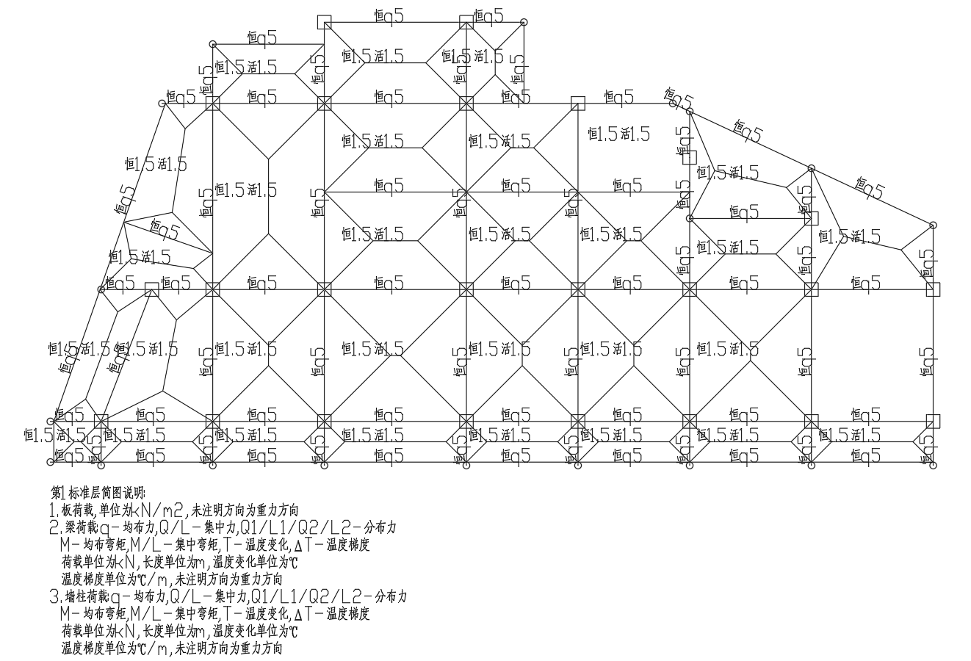
图5 1F荷载平面图

2F荷载平面图
图6 2F荷载平面图

8F荷载平面图
图7 8F荷载平面图

8F梁板挠度裂缝图
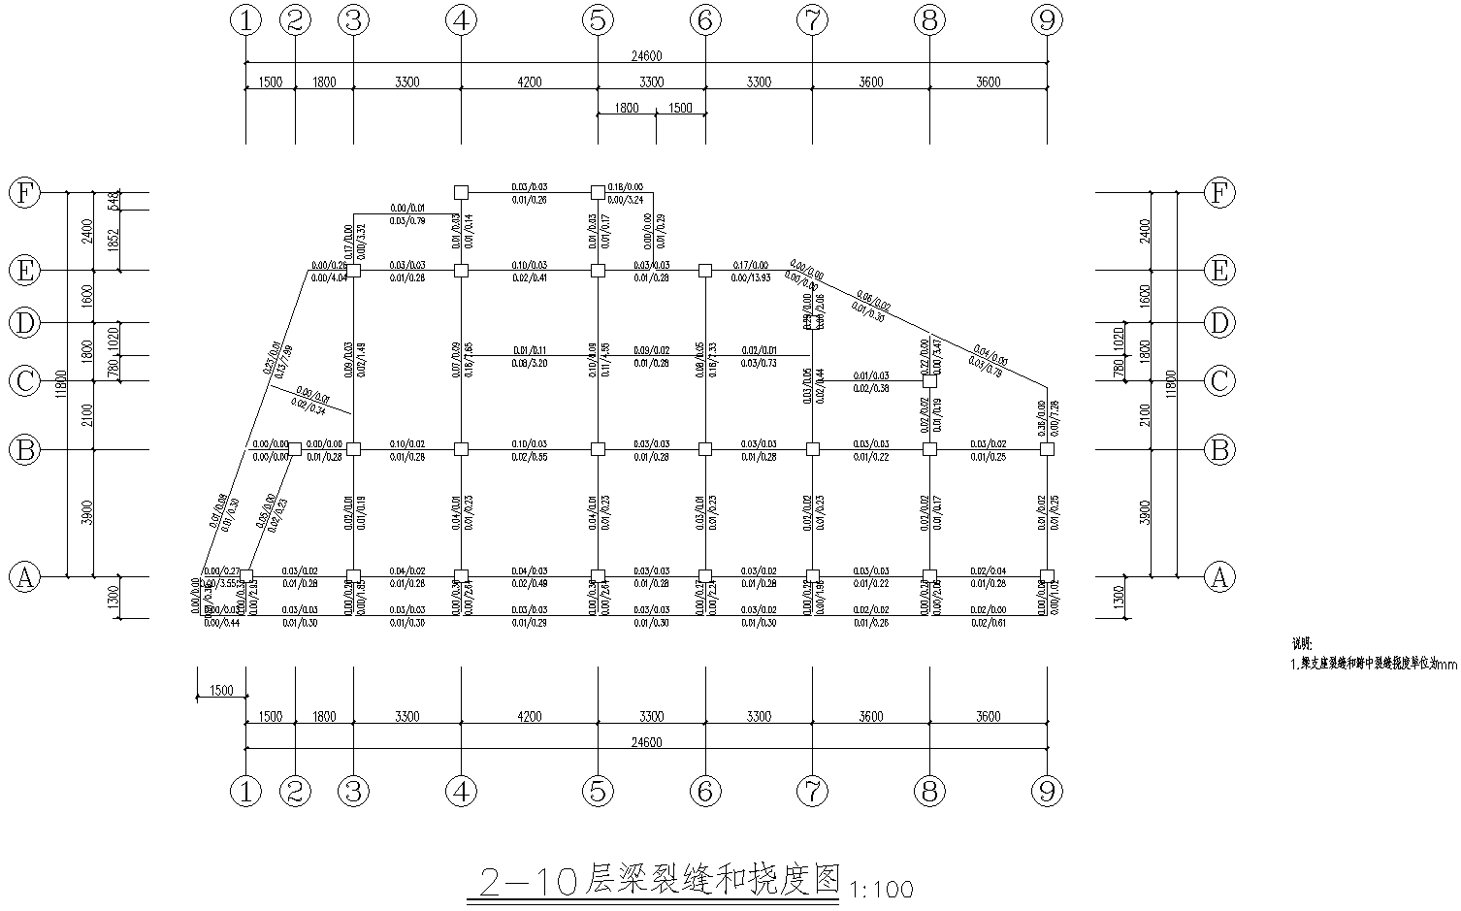
图8 8F梁挠度裂缝图
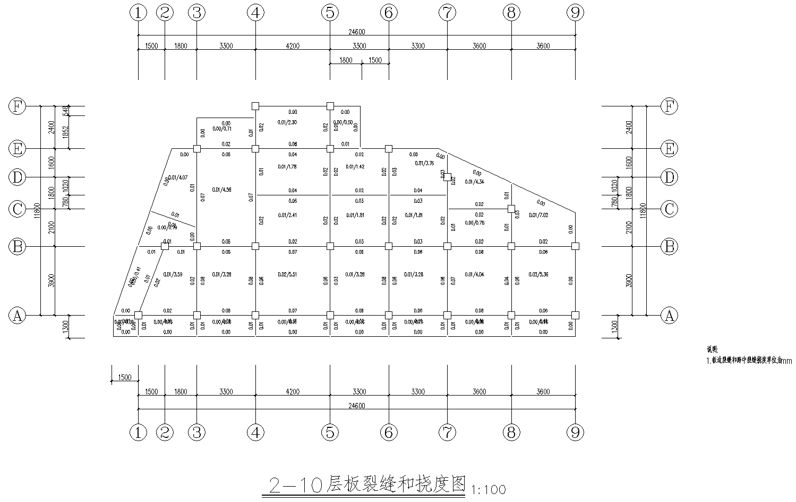
图9 8F板挠度裂缝图

9F模型深化整体及细部三维图
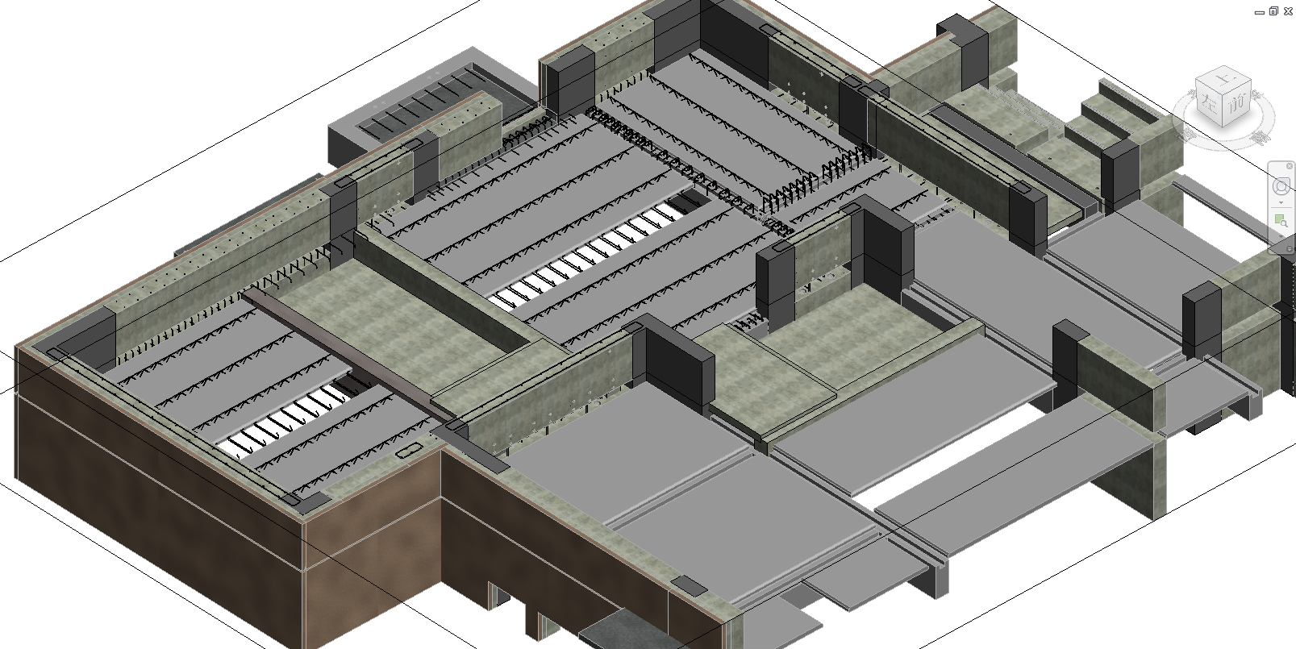
图10 深化模型整体图
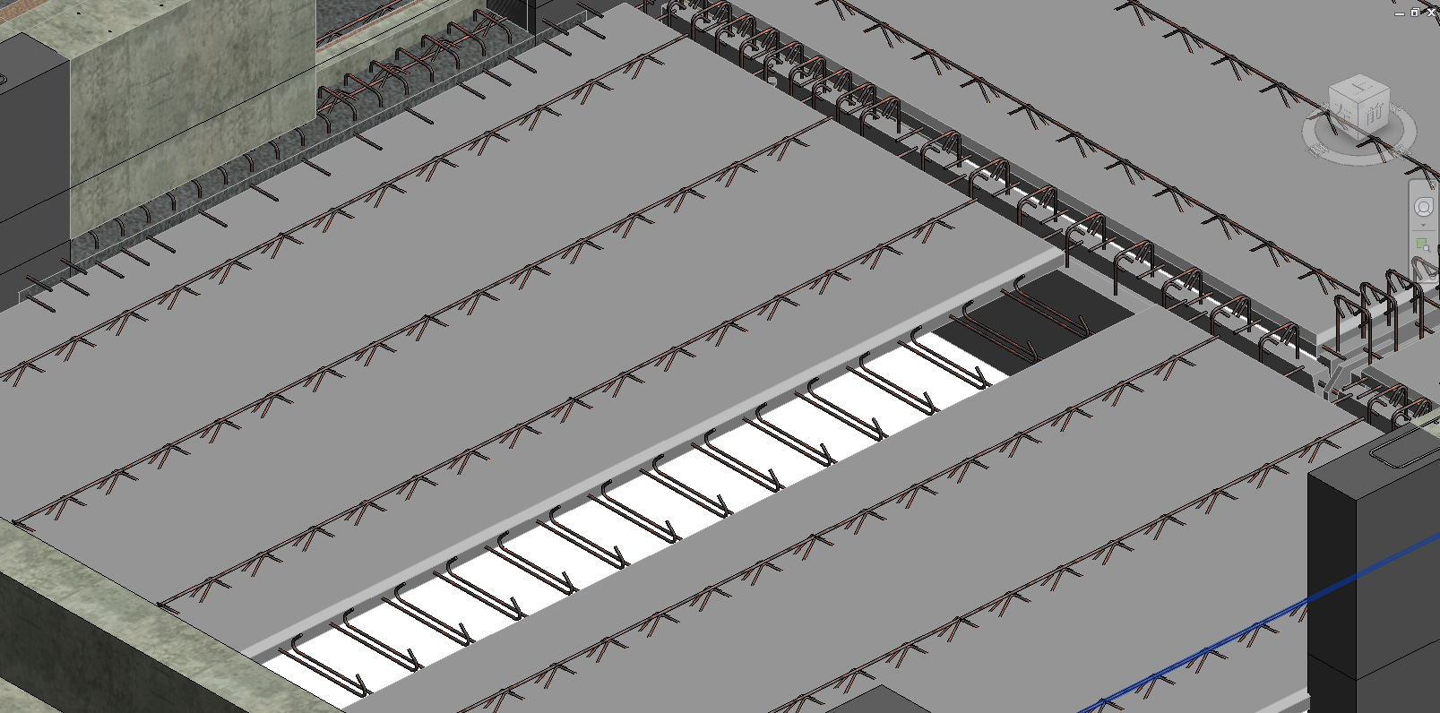
图11 深化模型细节图

结构整体计算结果列表
计算软件 |  |  | GSSAP
计算振型数
第一、二平动周期
第一扭转周期
第一扭转周期 / 第一平动周期
地震下基底剪力（KN） | X
地震下基底剪力（KN） | Y
结构总质量（t）
平均单位面积重度（KN/m²）
首层剪重比（调整前） | X
首层剪重比（调整前） | Y
首层地震下倾覆弯矩KN·m | X
首层地震下倾覆弯矩KN·m | Y
有效质量系数 | X
有效质量系数 | Y
50年一遇风荷载下最大层间位移角（层号） | X
50年一遇风荷载下最大层间位移角（层号） | Y
地震荷载下最大层间位移角（层号） | X
地震荷载下最大层间位移角（层号） | Y
考虑偶然偏心最大扭转位移比（层号） | X
考虑偶然偏心最大扭转位移比（层号） | Y
柱最大轴压比(层号柱号)
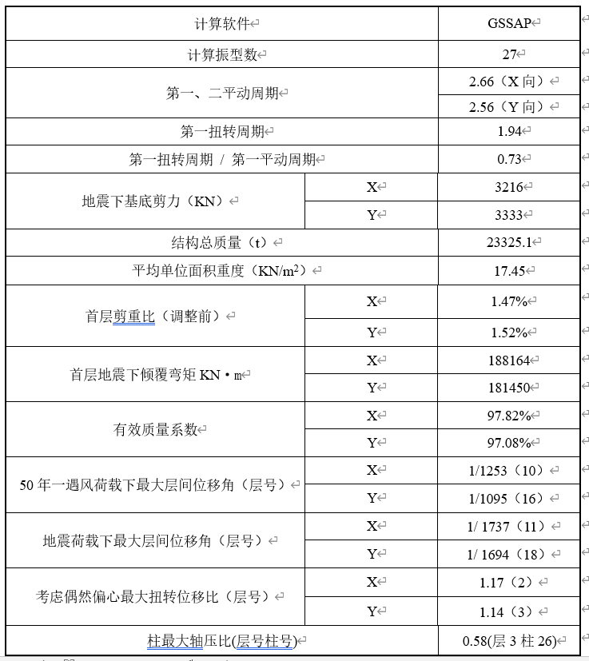
结果列表填写示例图（整理计算书时需删除图片及本行文字）：

